Тема. Марина Іванівна Цвєтаєва «Книжки в обкладинках червоних». Чарівний світ літератури й мистецтва у вірші М. І. Цвєтаєвої «Книжки в обкладинках червоних». Знайомі образи з прочитаних книг 5 клас

Мета: ознайомити учнів із короткими відомостями життя російської поетеси М. І. Цвєтаєвої; допомогти зрозуміти особливості розвитку сюжету в ліричному творі М. І. Цвєтаєвої; схарактеризувати образ ліричної героїні вірша «Книжки в обкладинках червоних», світ її захоплень;

розвивати навички словесного малювання, творчі здібності, вміння коментувати прочитане;

спонукати до розповіді про свої улюблені книжки, мистецькі вподобання.

Обладнання: Портрет М. Цвєтаєвої , текст вірша М.Цвєтаєвої «Книжки в

обкладинках червоних» (мовою оригіналу та в перекладі В.Богуславської)

Тип уроку: вивчення нового матеріалу

Душа летить в дитинство, як у вирій,

Бо їй на світі тепло тільки там.

Ліна Костенко.
Хід уроку

I. Організаційний момент
II. Мотивація навчальної діяльності
1. Слово вчителя
Вірші поетеси, про яку ми сьогодні поговоримо, люблять за силу натхнення, щирість душі й красу поетичного слова. Її творчість адресована переважно дорослим читачам. Однак для тих, хто тільки піднімається сходинками великої літератури, неоціненним буде дитяче сприйняття М. Цвєтаєвою мистецтва, її власний досвід входження у світ художньої літератури.
III. Оголошення теми й мети уроку
IV. Формування нових знань умінь і навичок
1. Слово вчителя
Дитинство - найкраща пора в житті Марини Цвєтаєвої. Воно пройшло для поетеси в любові, радості, даруючи дівчинці тепло, добро і затишок. Завжди з нею були присутні музика та одне з найбільших її захоплень – книги. Дуже часто сховавшись від усього і усіх, маленька Марина поринала у світ захоплюючих подорожей, у світ чогось надзвичайно цікавого і нового.
2. Огляд біографії поетеси
Марина Іванівна Цвєтаєва народилася 26 вересня 1892 року в Москві. Її батько, професор-мистецтвознавець Іван Цвєтаєв, був засновником Московського музею образотворчих мистецтв.
Мати, Марія Олександрівна Мейн,була талановитою піаністкою, захоплювалась поезією, писала вірші. « У нашому домі музика лилася звідусіль», - згадувала М.Цвєтаєва про роки свого дитинства.
Марія Олександрівна хотіла, щоб у майбутньому дочка теж стала піаністкою. Молодша сестра Цвєтаєвої, Анастасія, не мала музичних здібностей, тому всі надії батьки покладали саме на Марину.
У домі Цвєтаєвих крім музики дуже любили художню літературу. Мати читала дітям казки й вірші німецькою та французькою мовами, якими володіла досконало.
М. Цвєтаєва говорила, що книжки, які вона читала в дитинстві, стали її супутниками на все життя.
Будинок Цвєтаєвих, що знаходився в центрі Москви, часто відвідували друзі батьків – учені, музиканти, письменники, художники. І. Цвєтаєв вважав, що тільки мистецтво може змінити людей, зробити їх добрішими. Доньки Марина та Анастасія зростали в атмосфері служіння красі.
Кожна з них у подальшому теж буде всім серцем віддана мистецтву: Марина стане видатною поетесою, Анастасія – письменницею та перекладачкою.
У 1910р., ще навіть не закінчивши гімназію, Марина потайки від рідних готує до видання свою першу поетичну збірку « Вечірній альбом». Читачі одразу зрозуміли, що з’явилася нова зірка поезії.

3. Історія створення вірша.
Вірш « Книжки в обкладинках червоних» написаний приблизно в період 1908 – 1910р.р. У той час М. Цвєтаєва почала готувати до друку свою першу книжку – « Вечірній альбом». Молода авторка відчула, що її дитинство відходить у минуле, попереду на неї чекало велике доросле життя. У подальшу путь вона взяла із собою незабутні враження та спогади про твори мистецтва ( музики й літератури), які полюбила з дитинства.
4. Робота з епіграфом до уроку

5. Читання поезії М. Цвєтаєвої «Книжки в обкладинках червоних» (мовою оригіналу та в перекладі Валерії Богуславської) учителем та учнями

6. Словникова робота

Діоген – давньогрецький філософ, який, за легендою, жив у діжці.

Обкладинка, палітурка, опра́ва, тверда́ обкла́динка, шабату́ра — цупка, захисна обкладинка книжки.

7. Робота з текстом

- Про що цей вірш?

- У яких кольорах авторка змальовує минулі роки?

- Якими вам видалися стосунки мами і доньки, домашня атмосфера у вірші?
- Назвіть літературні твори, їхніх авторів і персонажів, що згадуються у вірші Цвєтаєвої. Що ви знаєте про них? (Гек Фінн, Беккі, Том Сойєр, індіанець Джо, Принц, Злидар.
Ці герої із книг М. Твена «Пригоди Тома Сойєра», « Принц і злидар». Принц і злидар — герої повісті Марка Твена «Принц і злидар» — схожі один на одного англійський принц Едуард Тюдор і маленький жебрак Том Кенті, які за велінням долі помінялися своїми ролями; потрапивши в незвичне середовище, кожен із них відкрив для себе важливі істини.)

- Назвіть імена і прізвища композиторів, що згадуються у творі. Чому саме вони, на вашу думку, були близькими серцю героїні вірша?

(У вірші згадуються імена видатних композиторів 19 ст. – Едварда Гріга (Норвегія), Роберта Шумана (Німеччина), Цезаря Кюї (Росія). Композиторів об’єднує те, що в їхніх творах були втілені народні образи, казкові сюжети, природа рідного краю. Їхня музика сповнена світла і радості, у ній немає тривоги й напруження. М. Цвєтаєвій дуже подобалась мелодія Гріга « Ранковий настрій». )

- Прослуховування мелодії Гріга «Ранковий настрій» та висловлювання враження від музики.

- Які епізоди з книжки « Пригоди Тома Сойєра» ви впізнали у вірші М. Цвєтаєвої?

- Визначте в тексті слова, речення, засоби пунктуації, які вказують на сильні емоції та переживання героїні.

( Хвилювання юної героїні передають незавершені речення, оклики, запитання, вставні конструкції, позначені дужками. Найбільш напруженим моментом вірша (своєрідною психологічною кульмінацією) є запитання, яке залишається без відповіді: « О, чом би між червоних книг / Під лампою знов не заснути?» У цих рядках звучить ціла гама почуттів – і любов до читання, і туга за дитинством і рідною домівкою, і глибока печаль від неможливості повернення в минуле.)

8. Порівнюємо!

- Знайдіть в українському перекладі епітети та метафори. Порівняйте їх з текстом оригіналу.
( Епітети:
дитячих раювань, червоні палітурки, тремкі вогники, друзі незрадливі, золоті часи, золоті імена.
Метафори: книжки несуть розраду; смути стрясають Британію).
9. Словесне малювання
- Усно намалюйте картини, які ви побачили, читаючи вірш.
10. Композиція.
Вірш складається з 35 рядків.
І частина – спогади про дитинство, про любов до читання, музики, фантазій.
ІІ частина – опис хвилюючих моментів із улюблених книг.
ІІІ частина – печаль від неможливості повернення в минуле, у щасливу пору дитинства.
11. Жанр твору: ліричний вірш
Тема вірша «Книжки в обкладинках червоних»: Про улюблені книги, які супроводжували дитинство ліричної героїні
Ідея вірша: Захоплення книгами, класичною музикою робить людину духовно багатою, розширює її кругозір, робить життя емоційно наповненим, змістовним. Потрібно цінувати золоту пору дитинства.
12. Образи.
Книги, музика, Мама, Гріг, Шуман, Кюї, Діоген, Том, Беккі, Гек, Принц, Злидар, Дитинство
13. Настрій.
Мрійливий, надзвичайно схвильований, емоційний
14. Характеристика ліричної героїні поезії М. Цвєтаєвої:
розумна, начитана, любить музику і художню літературу, романтична, любителька пригод, знає світову історію, співчуває знедоленим, уболіває за справедливість, цінує золоту пору дитинства, сумує за своєю матір’ю, рідним домом, щира, відверта, тонко відчуває красу мистецтва, яке викликає в неї творчу уяву.
V. Рефлексія
- Бесіда
- Чи має значення колір палітурки у творі М. Цвєтаєвої (саме червона, а не чорна чи зелена)?
- Який урок отримала у вірші героїня? (Урок добра. Цей урок допоміг їй у дорослому житті. Через красу людина підноситься до добра).
- Що ви запам’ятали сьогодні на уроці?
- Чи можна сказати, що «Книжки в обкладинках червоних» вчать нас читати?
- Яка головна думка цього вірша?
- Чого нас навчає цей вірш? (Любові до мистецтва, атмосфери родинного тепла.
Спілкуючись зі світом мистецтва, людина стає духовно багатою. Вірш М.Цвєтаєвої вчить нас уміти побачити незвичайне у буденності життя, радіти кожній миті нашого існування, зберігати в серці чудові хвилини дитинства.
Багато всього міняється, та книги залишаються… Книги - це пам'ять людства.)
VІ. Закріплення вивченого
- Складіть висловлювання на тему « Чому М. Цвєтаєва у вірші «Книжки в обкладинках червоних» називає світ дитинства й імена улюблених героїв « легендами золотих часів»?
- Які письменники і композитори важливі особисто для вас? Поясніть.
VІІ. Підсумок уроку
- Заключне слово вчителя
Посмертна слава
Ім'ям поетеси названо вулицю в Києві (житловий масив Вигурівщина-Троєщина. У Москві зусиллями ентузіастів організовано і відкрито Будинок-музей Марини Цвєтаєвої. У 1995 р. на відстані трьох кілометрів від російського міста Іваново відкрито Будинок- музей Цвєтаєвих (Ново-Таліци), в селі, де був невеликий родовий маєток її діда-священика. На її честь також названо астероїд 3511 Цвєтаєва.

VIІІ. Д/з: Підготувати виразне читання вірша М. Цвєтаєвої, вміти аналізувати вірш.

Використані матеріали:
1. О. М. Ніколенко, Т. М. Конєва, О. В .Орлова Зарубіжна література 5 клас Підручник для закладів загальної середньої освіти Київ / « Грамота» /2018
2. https://dovidka.biz.ua/knizhki-v-obkladinkah-chervonih-analiz/Конспект уроку в 5 класі за темою: «Книжки в обкладинках червоних» аналіз
3. https://vseosvita.ua/library/urok-marina-ivanivna-cvetaeva-knigi-v-cervonij-paliturci-carivnij-svit-literaturi-j-mistectva-u-virsi-m-i-cvetaevoi-knigi-v-cervonij-paliturci-znajomi-15312.html
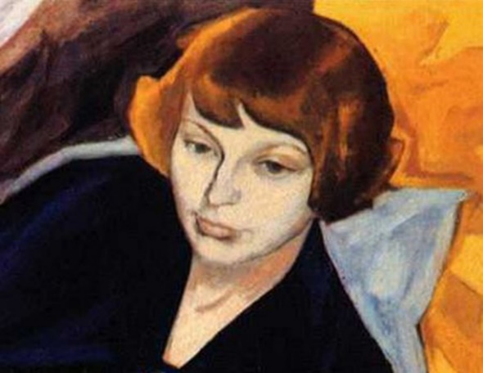
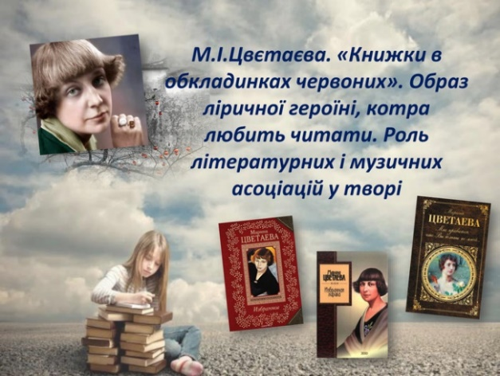
4.https://www.google.com/search?sxsrf=ALeKk00wQfxd5138R1SPK2GYubDOhQi_tA:1610234423842&source=univ&tbm=isch&q



